附件1

日常清洁及预防性消毒参考

环境及物品以清洁为主，预防性消毒为辅，应避免过度消毒，受到污染时随时进行清洁消毒。消毒方法如下：

一、物体表面：对经常接触的物体表面，如电梯按键、扶手、柜台、台面、门把手、电话机、开关、话筒、棋牌、热水壶把手、水龙头、洗手盆、坐便器等，可使用含氯消毒剂（有效氯浓度250 mg/L～500 mg/L）擦拭，作用30min，再用清水擦净，也可使用75%酒精对较小物体表面进行擦拭消毒。

二、地面：可使用含氯消毒剂（有效氯浓度250 mg/L～500 mg/L）用拖布湿式拖拭，作用30min，再用清水洗净。

三、餐（饮）具: 首选煮沸消毒15分钟，或采用有效氯含量为250 mg/L的含氯消毒剂浸泡消毒30分钟，有条件可采用热力消毒柜消毒。

四、垃圾：应设废弃口罩专用收集桶，日常垃圾及废弃口罩需使用含效氯浓度250～500mg/L的含氯消毒剂消毒处理后再进行收集转运。

五、纺织物：可用流通蒸汽或煮沸消毒30分钟，或先用500mg/L的含氯消毒液浸泡30分钟，然后常规清洗。

六、污染物：如果发现排泄物、呕吐物等污染物时，使用有效氯浓度为10000mg/L含氯消毒剂进行消毒处理，处理结束后用500mg/L的含氯消毒剂将污染的地面或台面进行拖拭或擦拭。

七、常见消毒剂及配制使用

（一）有效氯浓度500 mg/L的含氯消毒剂配制方法：

1.84消毒液（有效氯含量5%）：按消毒液：水为1:99比例稀释；

2.消毒粉（有效氯含量12-13%，20克/包）：1包消毒粉加4.8升水；

3.含氯泡腾片（有效氯含量480mg/片-580mg/片）：1片溶于1升水。

（二）75%乙醇消毒液：直接使用。

（三）其他消毒剂按产品标签标识以杀灭肠道致病菌的浓度进行配制和使用。

八、注意事项

（一）所使用消毒剂应通过卫生安全性评价和卫生备案，并在有效期内。

（二）含氯消毒剂有皮肤黏膜刺激性，配置和使用时建议佩戴口罩和手套，儿童请勿触碰。

（三）乙醇消毒液使用应远离火源。

（四）需要消毒的金属部件建议优先选择季铵盐类消毒剂。

附件2

**员工“一人一档”信息登记表**

|  |  |  |  |  |  |  |  |  |  |  |  |
| --- | --- | --- | --- | --- | --- | --- | --- | --- | --- | --- | --- |
| 日期 | 体温 | | | 症状 | | | | 活动轨迹 | 接触史 | 隔离情况 | 备注 |
| 干咳 | 胸闷 | 乏力 | 其他 |
|  |  |  |  |  |  |  |  |  |  |  |  |
|  |  |  |  |  |  |  |  |  |  |  |  |
|  |  |  |  |  |  |  |  |  |  |  |  |

填表单位：

附件3

“一扫清”系统使用说明

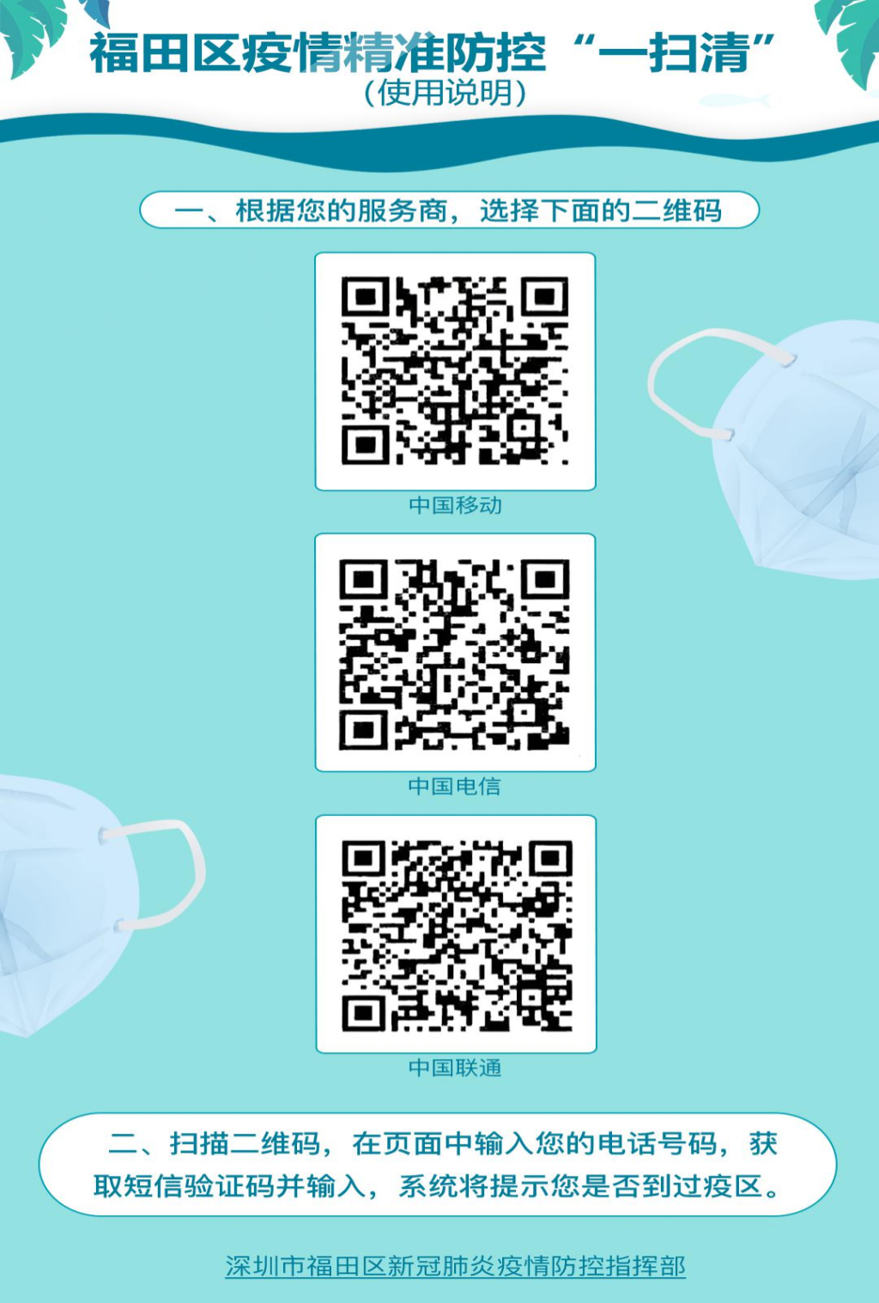请根据手机服务商扫描相应二维码，按照流程在页面完成“疫情期间行程查询”，并保存截图，配合做好登记查验措施。

附件4

**消费者登记表**

|  |  |  |  |  |  |  |
| --- | --- | --- | --- | --- | --- | --- |
| 姓名 | 手机号码 | 身份证 | 14天内曾到过的地方 | 登记时间 | 体温 | 备注 |
|  |  |  |  |  |  |  |
|  |  |  |  |  |  |  |
|  |  |  |  |  |  |  |

填表单位：